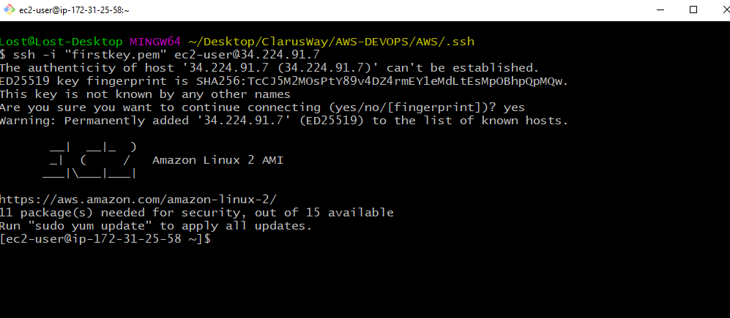

1. **$ işareti ile başlayan komut satırı “user account” da olduğumuzu gösterir.**
   1. $ --- user account
   2. sudo su
   3. # --- root account
   4. Exit
   5. $ --- user account
2. **“Work Directory” komutları:**

pwd

cd fol_name : Dizin altındaki klasöre gider

cd : Home dizinine döner

cd ~ : Home dizinine döner

cd / : root dizinine gider

cd .. : bir üst dizin

cd ../.. : iki üst dizin

cd ./fold_name : bir alt dizin

ls : klasörü içeriğini gösterir

ls -l : klasörü içeriğini listeler

ls -a : sadece gizli öğeleri gösterir

ls -al :tüm öğeleri listeler

ls abc* : “abc” ile başlayan öğeleri gösterir

1. **Klasor Oluşturma ve Silme Komutları:**

mkdir folder

mkdir folder1 folder2 folder3

mkdir -p vehicle/road_vehicle/car/BMW (iç içe klasor oluşturur)

mkdir -pv vehicle/road_vehicle/car/BMW (rapor verir)

rmdir folder (Boş klasörü siler)

rmdir folder1 folder2 folder3 (Boş klasörleri siler)

rm folder_name : dolu klasörü zorla siler

sudo apt install tree (WSL için) (ağaç yapısını yükler)

sudo yum install tree (EC2 için) (ağaç yapısını yükler)

Is this ok [y/d/N]: y (bu uyarı çıkarsa “y” diyoruz)

tree (ağaç yapısını gösterir)

1. **Relative Path / Absolute Path** 
   1. Relative path: “.”(bulunduğunuz kalsörden alt kalsörlere gitmek için)

./folder1/folder2/folder3

* 1. Relative path: “..”(bulunduğunuz kalsörden üst kalsörlere gitmek için)

../folder3/folder2/folder1

* 1. Absolute Path (root (~) referans alıanrak oluşturulan path)

~/Desktop/ClarusWay/AWS-DEVOPS/AWS

1. **Dosya oluşturma/silme/kopyalama/taşıma**
   1. Dosya oluşturma

touch file1.txt file2.txt file3.txt

touch file{1..3}test.txt (beş dosyayı aynı anda oluştur.)

* 1. Dosyaya yazı yazma

echo “birinci satıra bu yazıyı yaz…” > file1.txt

echo “ikinci satıra bu yazıyı yaz…..” >> file1.txt

echo “bunu ekrana yazar” (tırnak içindekini ekrana yazar.)

echo “yeni dosya oluştur ve bunu içine yaz…” > new_file.txmore t

* 1. Dosya içeriğini okuma

cat file1.txt

cat new_file.txt

tac file.txt (dosyanın içeriğini sondan başlayarak ekrana yazar)

more file.txt (dosya içeriğini ekrana basar)

less file.txt (dosya içeriğini ekrana basar) daha hızlıdır.

* 1. Dosya slime

rm file1.txt

rm dosya_yolu/file.txt

* 1. Dosya kopyalama

cp file_yolu/file_name.txt hedef_klasor_yolu/file_name.txt

mv file_yolu/file_name.txt hedef_klasor_yolu/file_name.txt

* 1. Dosya ismi değiştirme

cp file_yolu/file_name.txt hedef_klasor_yolu/new_file_name.txt

mv file_yolu/file_name.txt hedef_klasor_yolu/new_file_name.txt

* 1. Dosya taşıma

mv file_yolu/file_name.txt hedef_klasor_yolu/file_name.txt

mv file_yolu/file_name.txt hedef_klasor_yolu/new_file_name.txt

* 1. Dosya filitreleme

*abc* :başı ve sonu herşey olabilir ama içince “abc” olanlar

????5 :ilk dört karakter herşey olabilir, sonu 5 ile bitenler

* 1. Filitreleme

head -5 file_name : dosyanın ilk 5 satırını gösterir

head -5 file_path : klasorun ilk 5 satırındaki dosyaları

tail -4 file_name : dosyanın son 4 satınırı gösterir

tail -4 file_path : klasorun son 4 satırındaki dosyaları

* 1. Dosya içinde arama

find .

find /home -name abc\* : home kalsorunde abc ile başlayan herşey

find /home -iname abc\* : home kalsorunde case insensitive

* 1. Dd,

1. **File Permissions (chmod)**

r : read(4)

w :write(2)

x :execute(1)

chmod 700 -R folder_name -v (R tüm alt klasörlere uygular, -v raporlar)

chmod ugo=x file_name (tüm hepsine x yetkisi verir)

chmod ugo=rwx file_name -v

chmod u=rwx g=rwx o=rwx file_name -v

chmod a=rwx file_name -v (a for all user, group,others)

1. **HELP**

mkdir –help

help echo (bazı durumlarda bu şekilde oluyor)

1. **MAN**

man mkdir

man echo

man ls

1. **WHATIS**

Whatis chmod

1. **INFO**

Info mkdir

1. **APROPOS** (komutun tamamını hatırlayamadığınız zaman kullanılır)

Apropos del == man -k del

1. **GREP (dosya içeriğinde arama yapar)**

grep “abc” file_name.txt : dosya içince abc sözcüğünü arar

grep -i “abc” file_name.txt : case insensitive döner

grep -n “abc” file_name.txt : bulunan satır sayısını döner

grep -v “abc” file_name.txt : bulunmayan satır saysını döner

grep -c “abc” file_name.txt : eşleşen satır sayısını döner.